Gestione Congresso

Sommario

1 Introduzione 3
1.1 Informazioni sul progetto 3
1.2 Abstract 3
1.3 Scopo 3
2 Analisi 4
2.1 Analisi del dominio 4
2.2 Analisi e specifica dei requisiti 4
2.3 Use case 8
2.4 Pianificazione 9
2.5 Analisi dei mezzi 9
2.5.1 Mezzi di supporto 9
2.6 Analisi dei costi 10
3 Progettazione 11
3.1 Design dell’architettura del sistema 11
3.2 Schema E-R e descrizione 12
3.3 Design delle interfacce 13
3.3.1 Login 13
3.3.2 Spazio di amministrazione 14
3.3.3 Gestione dati 15
3.3.4 Iscrizioni workshops 17

Introduzione

Informazioni sul progetto
- Allievo: Carlo Bogani
- Docenti Responsabile: Adriano Barchi
- SAMT, Sezione Informatica
- Data Inizio: 29.08.2017
- Data Fine: 21.12.2017

Abstract
Organize a convention in wich 400 youngs will partecipate, is very difficult, that requires a high competence of amministration that not some people have. To alleviate this problem, we need a system automated that makes it too simple, a system like a web site comfortable to access for organizators and partecipants that maybe they have access to descriptions. All will managed in background side, and so will suffice working with the graphic interface and managing!

Scopo
Lo scopo di questo progetto è quello di realizzare un sito che permetta l’organizzazione di un congresso per circa 400 giovani, in modo da poter facilmente creare i gruppi di partecipanti, questi saranno divisi in funzione dell’età e del sesso. Ogni gruppo avrà due rispettivi coordinatori appartenenti allo stesso sesso delle persone che compongono il gruppo, quattro o cinque gruppi composti da genere opposto formeranno una compagnia a cui apparterà un nome. Questo deve anche comprendere la possibilità di iscrizione ai vari workshops da parte dei partecipanti, ed inoltre un sistema che permette di gestire i rimborsi.

Analisi

Analisi del dominio
Il problema che si riscontra nell’organizzazione di un congresso in cui parteciperanno molte persone, è principalmente quello di mantenere l’ordine in ciò che si fa.
Per ovviare questo si tende ad assumere un buon gestore oppure i compiti vengono divisi, per amministrare meglio il tutto.
La tecnologia al giorno d’oggi sta prendendo di gran lunga il sopravvento, e si cerca di fare tutto con dei sistema automatizzati presenti nel WEB oppure in vendita da alcune aziende; in questo caso è stato deciso di entrare a far parte della massa che si sta ingrandendo sempre di più.
Il prodotto si potrà utilizzare tranquillamente senza nessun ostacolo, con una gradevole interfaccia grafica ed una semplicità nell’utilizzare tutte le funzioni presenti.

Analisi e specifica dei requisiti
ID: REQ-001
Nome | Presenza di un sito per l’organizzazione
Priorità | 1
Versione | 1.0
Note
Sotto requisiti
001 | Interfaccia intuitiva e dinamica

ID: REQ-002
Nome | Deve esserci un carico dei partecipanti e consiglieri in un database
Priorità | 1
Versione | 1.0
Note
Sotto requisiti
001 | Spazio comodo in cui si possono amministrare tutti i partecipanti al corso
002 | Suddividere il tutto in tabelle differenti per facilitarne il lavoro

ID: REQ-003
Nome | Presenza di uno spazio per il login
Priorità | 1
Versione | 1.0
Note
Sotto requisiti
001 | L’accesso deve differenziarsi tra amministratori e partecipanti
002 | Accesso dei giovani tramite codice a barre ricevuto tramite conferma iscrizione
003 | Gestione delle sicurezza

ID: REQ-004
Nome | Presenza di una gestione dell’organizzazione dei gruppi
Priorità | 1
Versione | 1.0
Note
Sotto requisiti
001 | Collegamento al database
002 | L’operazione è prevista con un sistema drag & drop
003 | La divisione deve essere effettuata in funzione del sesso e dell’età
004 | Il massimo dei partecipanti deve essere 12 mentre il minimo 6
005 | Il gruppo deve avere due consiglieri o consigliere, a differenza del sesso appartenente ai membri
006 | Creazioni possibili solo dagli amministratori

ID: REQ-005
Nome | Presenza di uno spazio per l’organizzazione delle compagnie
Priorità | 1
Versione | 1.0
Note
Sotto requisiti
001 | Collegamento al database
002 | Tutte le compagnie sono formate da un gruppo di ragazzi ed uno di ragazze
003 | Ogni 4 o 5 compagnie vengono attribuiti due assistenti, maschio e femmina
004 | Ognuna delle compagnie deve avere un nome

ID: REQ-006
Nome | Deve esserci uno spazio riservato all’assegnazione delle camere
Priorità | 1
Versione | 1.0
Note
Sotto requisiti
001 | Collegamento al database
002 | Assegnare le camere tramite la lista di camere e di posti che essa può contenere
003 | Le camere dei consiglieri devono trovarsi vicino a quelle del proprio gruppo, lo stesso per gli assistenti vicino alla loro compagnia

ID: REQ-007
Nome | Presenza dell’iscrizione ai vari workshop
Priorità | 1
Versione | 1.0
Note
Sotto requisiti
001 | Collegamento al database
002 | I partecipanti del congresso devono poterci accedere
003 | Titolo, descrizione, numero di posti disponibili, nome della sala e dell’animatore devono essere esposti nel sito
004 | Sistema di conferma iscrizione

ID: REQ-008
Nome | Deve esserci una serie di report stampabili contenenti le informazioni necessarie
Priorità | 2
Versione | 1.0
Note
Sotto requisiti
001 | Liste di occupazione delle camere ordinabili per camera e per ordine alfabetico
002 | Liste di partecipazione ai workshop
003 | Liste dei gruppi e delle compagnie
004 | I partecipanti non potranno accedere ai report

ID: REQ-009
Nome | Sistema filtrabile di mass mail per comunicazione
Priorità | 2
Versione | 1.0
Note
Sotto requisiti
001 | Mail server
002 | Tutti possono accederci

Use case
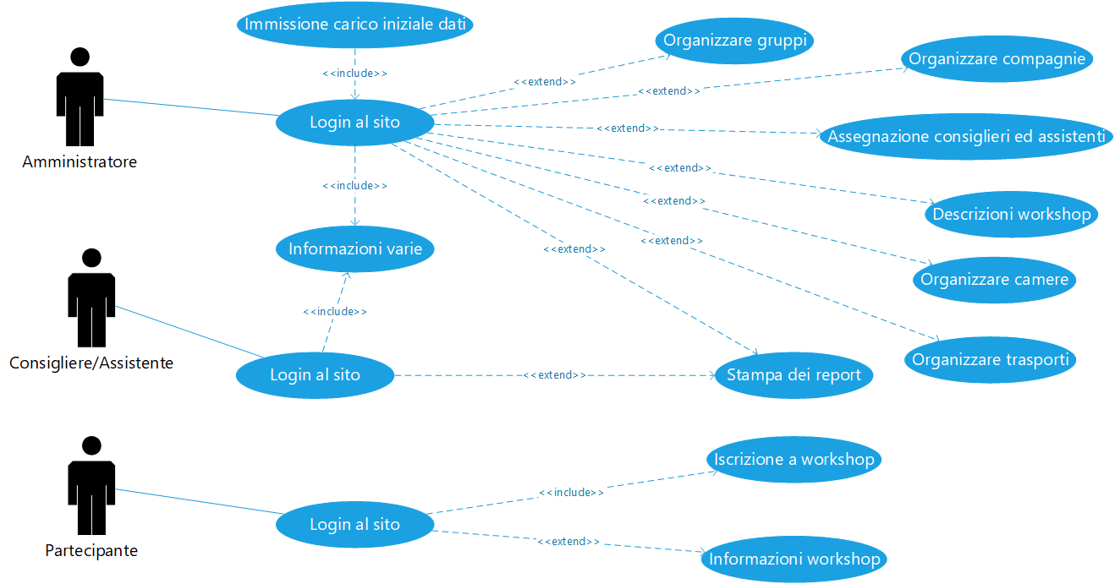

Questo schema rappresenta quali servizi offre il sistema e da chi verranno usati, l’amministratore chiaramente possiede l’utilizzo della maggior parte delle funzioni, ovviamente, il consigliere potrà ricavare solo le informazioni mentre il partecipante avrà accesso all’iscrizione ai vari laboratori del congresso.

Pianificazione
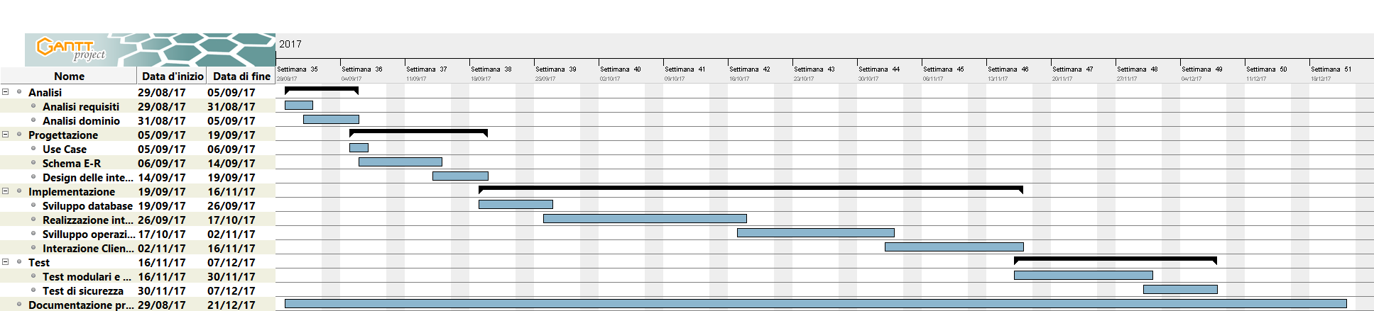

Questo è il diagramma di Gant del progetto, sono stati stimati questi tempi per ogni singola attività. Non è stata preveduta alcuna parte da svolgere in parallelo con un’altra, questo perché lo sviluppo di questo prodotto non lo richiede.

Analisi dei mezzi
Questo prodotto verrà messo su di un Web Server.

I mezzi per realizzare il tutto sono i seguenti:

- Computer portatile Lenovo Z50-70
- Spazio sul web, fornito dal mandante
- PhpMyAdmin: utilizzato per la gestione del database e le sue tabelle
- MySQL: utilizzato usato per la gestione dei dati nelle tabelle
- Linguaggi HTML e CSS: utilizzati per l’interfaccia grafica
- Linguaggi PHP, Javascript, Ajax e JQuery: utilizzati per la gestione del sito
- Microsoft Visio 2016: usato per realizzare alcuni schemi
- Heidi SQL 9.4.0: usato per prove del database in locale
- GanttProject 2.8.1 Pilsen, software utilizzato per sviluppare il diagramma di Gant
- Diagram Designer 1.28: usato per lo schema ER
- Collaborazione di Riccardo Di Summa, per lavorare su una base comune

Mezzi di supporto
Librerie Web utilizzate per realizzazione dell’applicativo web:

- Bootstrap versione 3.3.7: utilizzata per la dinamicità
- Footable versione 2.0.3: utilizzata per la dinamicità delle tabelle
- JQuery versione 2.1.4: utilizzata per svolgere alcune funzioni
- JQuery UI versione 1.12.1: utilizzata per elementi presenti nell’interfaccia grafica
- Font-awesome versione 4.7.0: utilizzata per le icone

Browser utilizzati per controllare l’andamento del lavoro:

- Google Chrome 62.0.3202.94 (Build ufficiale 64 bit)
- Firefox Quantum 57.0 (64 bit)

Analisi dei costi
I costi per la realizzazione del progetto sono 50 CHF all’ora.

Progettazione

Design dell’architettura del sistema
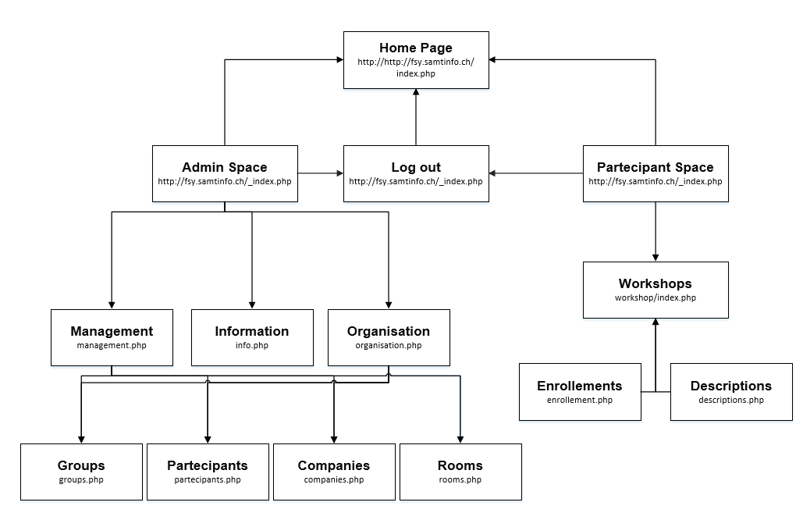

Questo è il Sitemap molto sintetizzato del sito web, questo comprende i principali file che costituiscono l’interfaccia grafica. Una volta compiuto il login nella home page, si accederà nello spazio relativo alla persona. Se si è un amministratore, la gestione, l’organizzazione e l’informazione saranno disponibili e visibili. Al contrario, un partecipante nel suo spazio potrà iscriversi a due workshops per il mattino e due workshops per il pomeriggio ed ovviamente gestire le proprie iscrizioni.

Schema E-R e descrizione
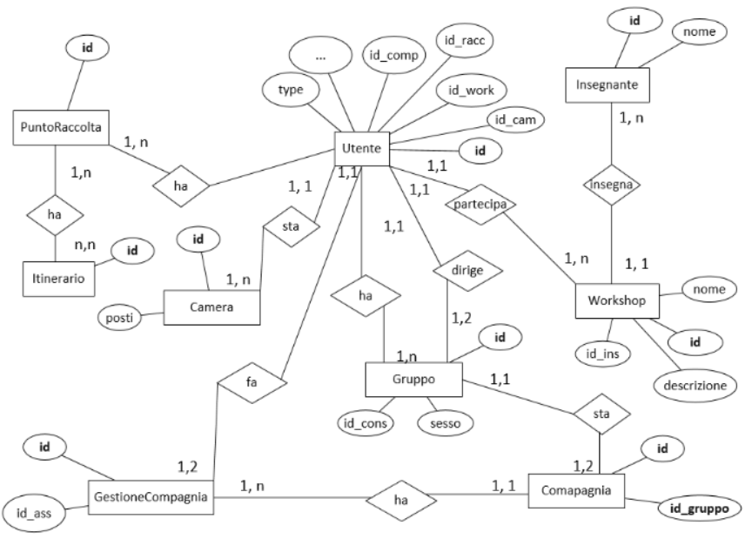

Nello schema sono rappresentate tutte le relazioni tra le varie tabelle utili alla realizzazione del lavoro, questo sarà il risultato finale che sarà presenti sul database. Si è cercato di organizzare le tabelle nel modo meno complesso possibile, mantenendo sempre possibili le relazioni tra l’entità.

Design delle interfacce
Il design delle interfacce comprese nel applicativo è stato realizzato con cura e curandosi di ogni singolo dettaglio.

Login
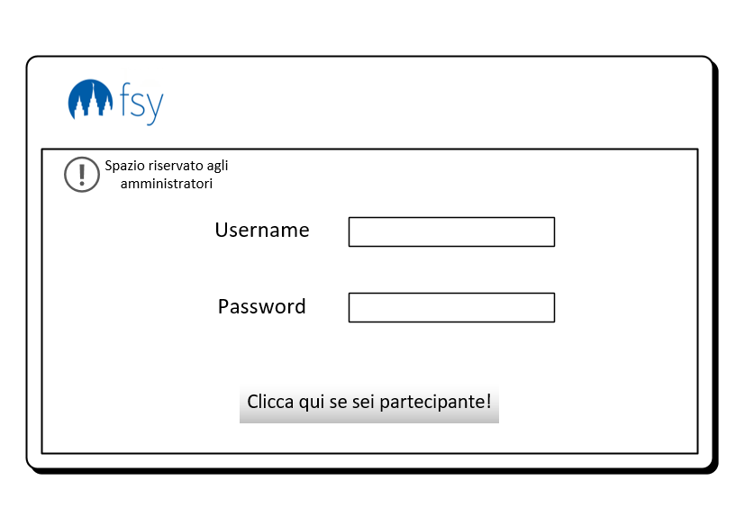
Questa è l’interfaccia grafica che utilizzatore avrà, appena si collega al sito. Questa richiede solo un nome utente ed una password se si è un amministratore del congresso. Al partecipante è stato riservato un altro spazio accessibile tramite il click del bottone sottostante i campi d’inserimento.

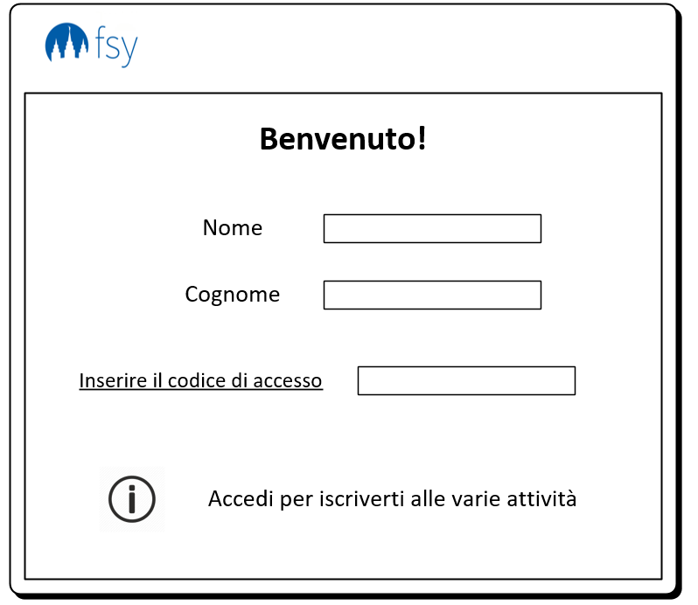

Questo è l’accesso per il partecipante, dove viene richiesto il nome, cognome ed il codice di accesso, ovvero il proprio e-ticket, ricevuto alla conferma dell’iscrizione al congresso. Da qua è possibile entrare alla pagina d’iscrizione dei vari laboratori.

Spazio di amministrazione
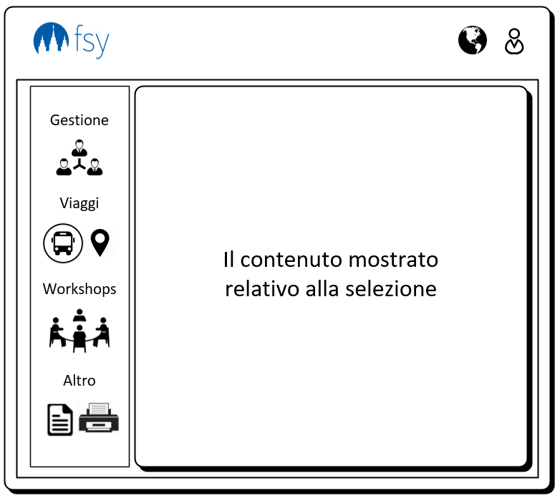
Questa è la pagina su cui viene reindirizzato un amministratore una volta effettuato l’accesso, nella barra a sinistra verranno mostrate le azioni che si potranno compiere, cliccando sulla voce ‘Gestione’ si potrà andare ad amministrare i gruppi e le compagnie. Nella sezione ‘Workshops’ si potrà modificare la descrizione di ogni singolo workshop in caso qualcosa cambi. In ‘Altro’ saranno presenti i vari report da stampare per ottenere informazioni riguardanti il congresso.
Lo spazio ‘Viaggi’ è riservato al lavoro che dovrà svolgere Riccardo Di Summa.

In alto a destra sono presenti due bottoni, quello di sinistra raffigurante un mondo servirà per scegliere la lingua mostrata nel sito (Italiano – Inglese) mentre quello a destra servirà per eseguire il log-out.

Gestione dati
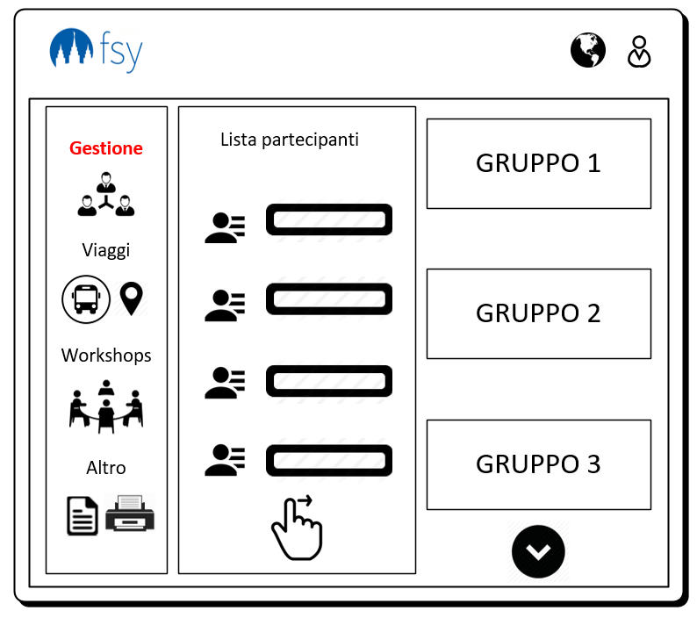
Questa è l’interfaccia grafica riguardante la gestione dei gruppi, a sinistra nella parte del contenuto, sarà presente una lista contenenti i partecipanti ed a destra la lista dei gruppi disponibili. Grazie ad un sistema di Drag & Drop, i partecipanti possono essere abbinati ad un gruppo solamente trascinandoli all’interno. Lo stesso vale per i gruppi nelle compagnie. Anche la gestione dei viaggi sarà realizzata in questo modo, ragione per cui il sito risulterà uguali in queste parti e non diverso visto che le due parti dell’applicativo dovranno essere poi integrate.

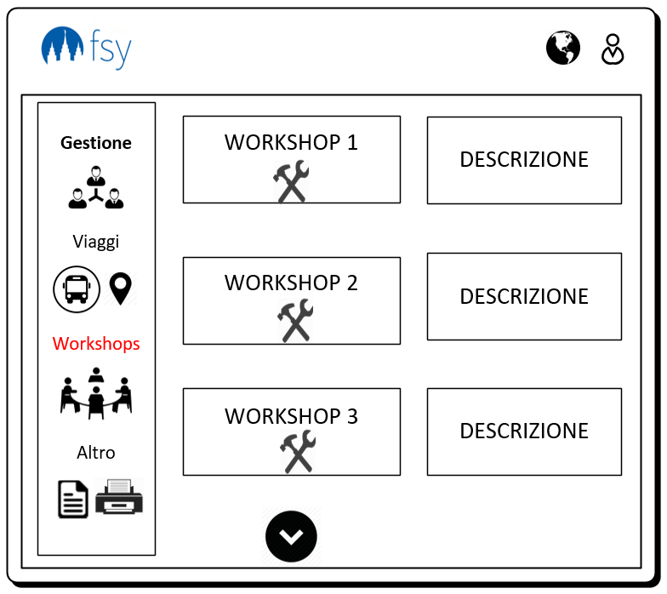
Questo spazio è riservato alla manutenzione dei vari laboratori, grazie a questa interfaccia sarà possibile modificare la descrizione direttamente da un campo editabile in cui quella corrente sarà già presente.
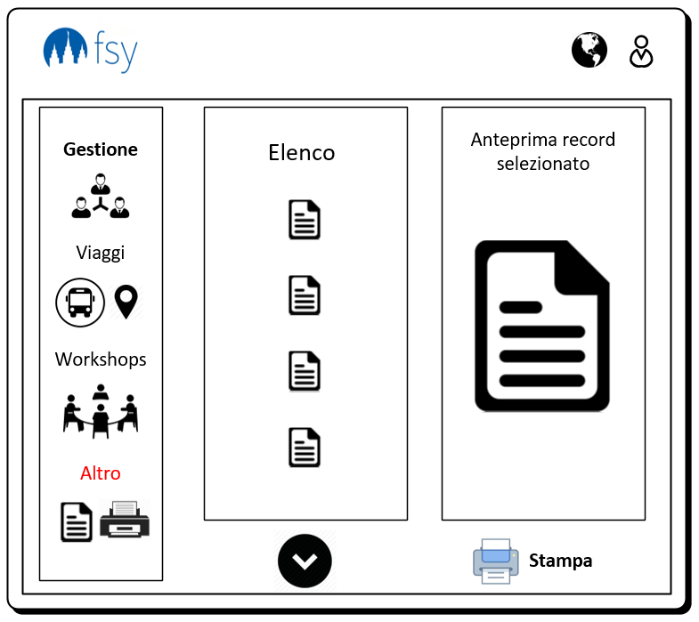
In questa parte del sito, è possibile consultare e stampare i report, nella parte di sinistra verranno mostrati tutti i documenti mentre in quella di destra un’anteprima del pdf che verrà generato e poi stampato.

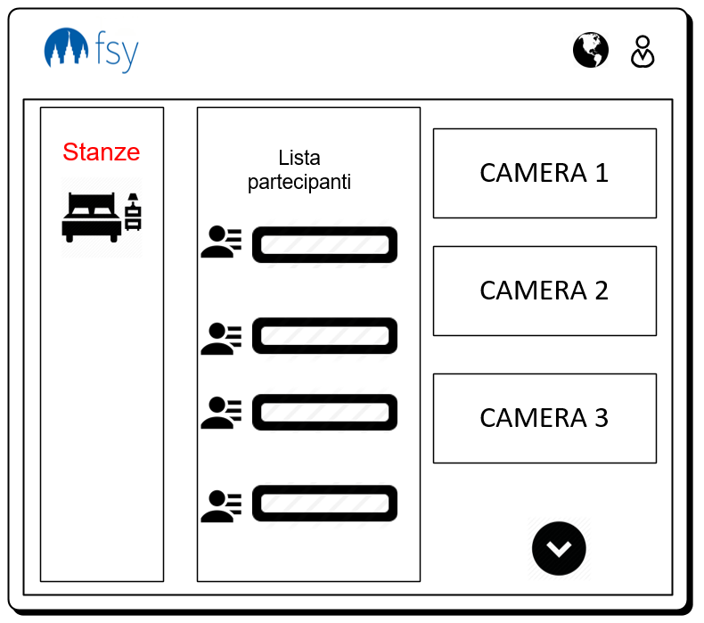

Infine, l’assegnazione delle camere sarà sempre presente nel sito nella barra laterale, il sistema che verrà usato è il Drag & Drop anche qui.

Iscrizioni workshops
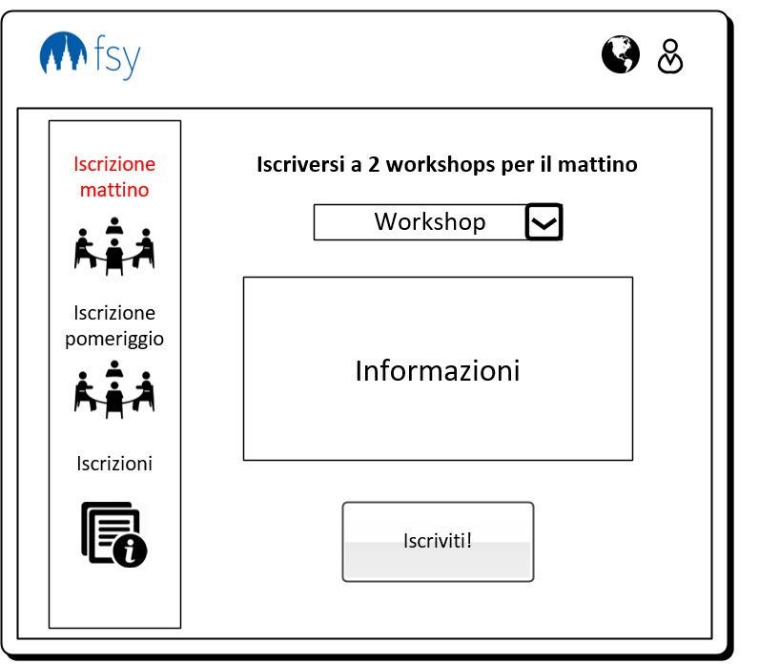

Questa è l’interfaccia grafica disponibile solo per i partecipanti, questo una volta effettuato l’accesso sarà reindirizzato in questa sezione dove ci si può iscrivere ai due laboratori che verrano svolti alla mattina. Una menu a tendina con i workshop sarà presenti ed in base a quale si seleziona nella parte ‘Informazioni’, apparirà la descrizione, l’orario e il docente relativo. In fondo alla pagina, grazie ad un tasto l’iscrizione verrà eseguita.

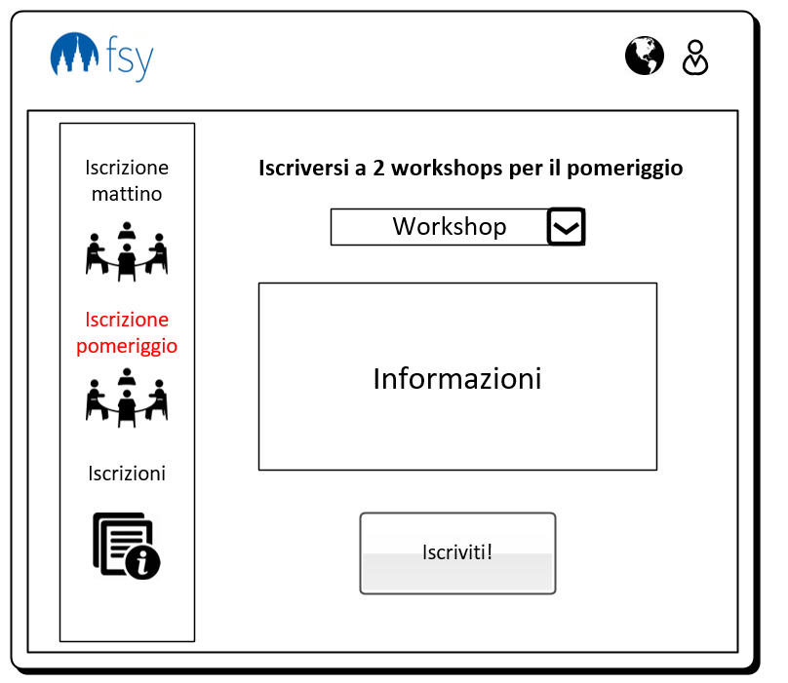

Come per il mattino, il pomeriggio sarà gestito nel medesimo modo.

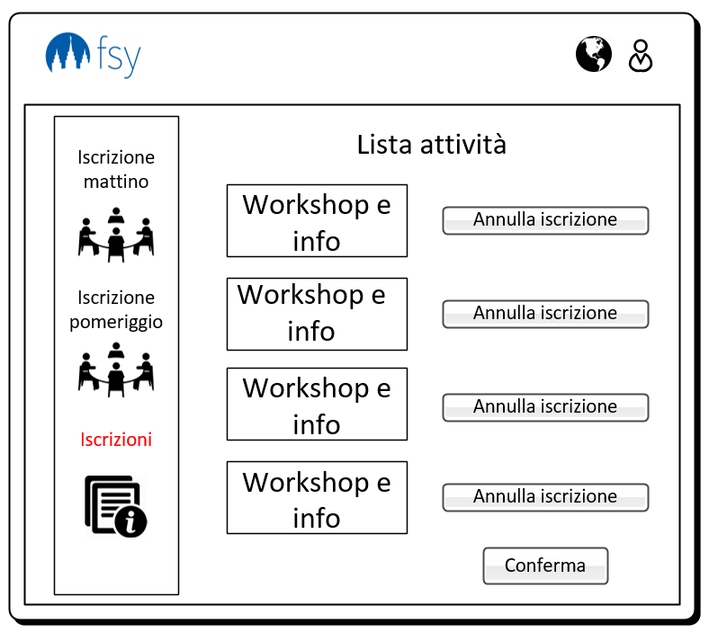

L’ultima interfaccia a cui il partecipante avrà accesso, è quello di gestione delle iscrizioni. Qua, si possono annullare le iscrizioni eseguite, ed infine salvare i cambiamenti tramite il tasto ‘Conferma’.

Implementazione

Front-end

Back-end

Test

Protocollo di test

Risultati test

Consuntivo

Conclusioni

Sviluppi futuri
Non vi è nessuna intenzione di effettuare dei miglioramenti al progetto, in futuro. Si ritiene che sia giusto mantenerlo nello stato corrente, chiaramente ad un sito web si possono aggiungere tantissime nuove opzioni, perché esistono tantissime varianti di perfezionamenti, in questo caso non lo ritengo necessario.

Considerazioni personali
Questo progetto mi è servito molto ad imparare come si realizza accuratamente un sito, passo per passo, in confronto a prima, adesso ho le idee molto più in chiaro su come realizzare ed organizzare il lavoro da svolgere per la creazione di un applicazione web. Devo dire, sinceramente, che questo progetto è stato tanto di mio gradimento poiché si è dovuto lavorare con i liguaggi di programmazione web, che prima conoscevo non molto bene. Sono cosciente del fatto di aver acquisito tante competenze nell’arco di questi quattro mesi.

Bibliografia

Sitografia

Allegati

